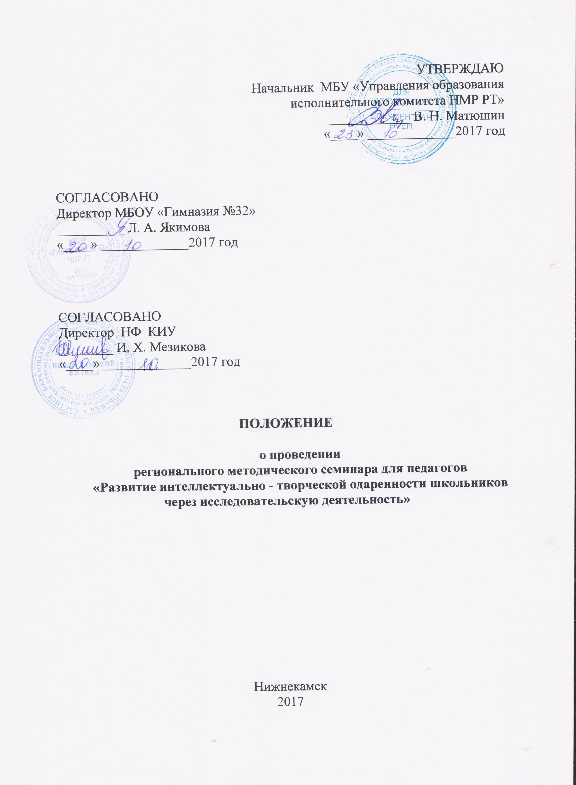

- ОБЩИЕ ПОЛОЖЕНИЯ
  - Настоящее Положение определяет порядок проведения регионального методического семинара для педагогов «Развитие интеллектуально - творческой одаренности школьников через исследовательскую деятельность» (далее Семинар).
1.2. Семинар проводится для педагогов общеобразовательных учреждений образования, дополнительного образования, педагогов-организаторов, классных руководителей, учителей- предметников.

- ОРГАНИЗАТОРЫ СЕМИНАРА
  - Организаторами Семинара являются:
● Муниципальное бюджетное учреждение «Управление образования исполнительного комитета НМР РТ»;

● Нижнекамский филиал Казанского инновационного университета имени В.Г. Тимирясова;
● Муниципальное бюджетное общеобразовательное учреждение «Гимназия №32».

III. ЦЕЛИ И ЗАДАЧИ СЕМИНАРА
Цель: создать условия для обмена опытом между педагогами образовательных учреждений республики Татарстан по проблеме формирования и развития интеллектуально-творческих способностей детей и руководству исследовательской деятельностью.
Задачи:
- Выявить и распространить позитивный опыт работы педагогов по организации исследовательской деятельности.
- Способствовать мотивации работников образовательных учреждений на совершенствование педагогических умений и навыков в области организации исследовательской, проектной деятельности детей.
- Организовать работу секций по обмену опытом ведения исследовательской деятельности с учащимися.

IV. СРОКИ ПРОВЕДЕНИЯ
Заявки принимаются с 25 октября по 20 ноября 2017 года по ссылке https://docs.google.com/spreadsheets/d/1FlDrATVw1EajtEol39DmMaQWfcygtiE88kEAi7pHFTE/edit?usp=sharing (в Google Диск, вы можете заполнить, просматривать или редактировать заявку).

№ | ФИО учителя | Предмет | Форма участия (слушатель, выступление) | ОУ, населенный пункт | Тема выступления | Необходимость свидетельства (да, нет) | Ссылка на квитанцию

Очный этап: 15 декабря 2017 года
Место проведения: МБОУ «Гимназия №32», г. Нижнекамск, ул. Сююмбике, 38

V. УЧАСТНИКИ СЕМИНАРА
5.1. Семинар ориентирован на участие педагогов общеобразовательных учреждений образования, дополнительного образования, педагогов-организаторов, классных руководителей, учителей- предметников.

VI. УСЛОВИЯ И ПОРЯДОК ПРОВЕДЕНИЯ

6.1. Работа Семинара предусматривает возможность выступления с докладом, мастер – классом по обмену опытом организации исследовательской деятельности со школьниками.
6.2. Регламент выступления участников 5 минут.
6.3. Участие в семинаре предусматривает организационный взнос в размере 100 рублей (на организационные, издательские расходы, призы участникам фестиваля). Квитанция на сайте: https://edu.tatar.ru/nkamsk/gym32 (в разделе «Конференция» и по ссылке https://drive.google.com/file/d/0B5_CKf-XxiX_UnVYRWlISGU1bDQ/view?usp=sharing).
6.4. Участие в семинаре без выдачи свидетельства бесплатное.

VII. КОНТАКТНАЯ ИНФОРМАЦИЯ
Координатор Конференции:
Давлетшина Вероника Васильевна, заместитель директора по УР МБОУ «Гимназия №32».
Телефон: 89274517447
Электронный адрес: dinamika32@mail.ru
Телефон рабочий: 8(8555)39-66-45

Программа семинара

15 декабря  2017 г. | 12.00-13.00 | Регистрация участников
15 декабря  2017 г. | 13.00-13.30 | Открытие мероприятия (актовый зал)
15 декабря  2017 г. | 13.30-13.45 | Подготовка к выступлениям
15 декабря  2017 г. | 13.45-16.00 | Выступление педагогов
15 декабря  2017 г. | 16.00-16.15 | Вручение сертификатов участникам семинара

